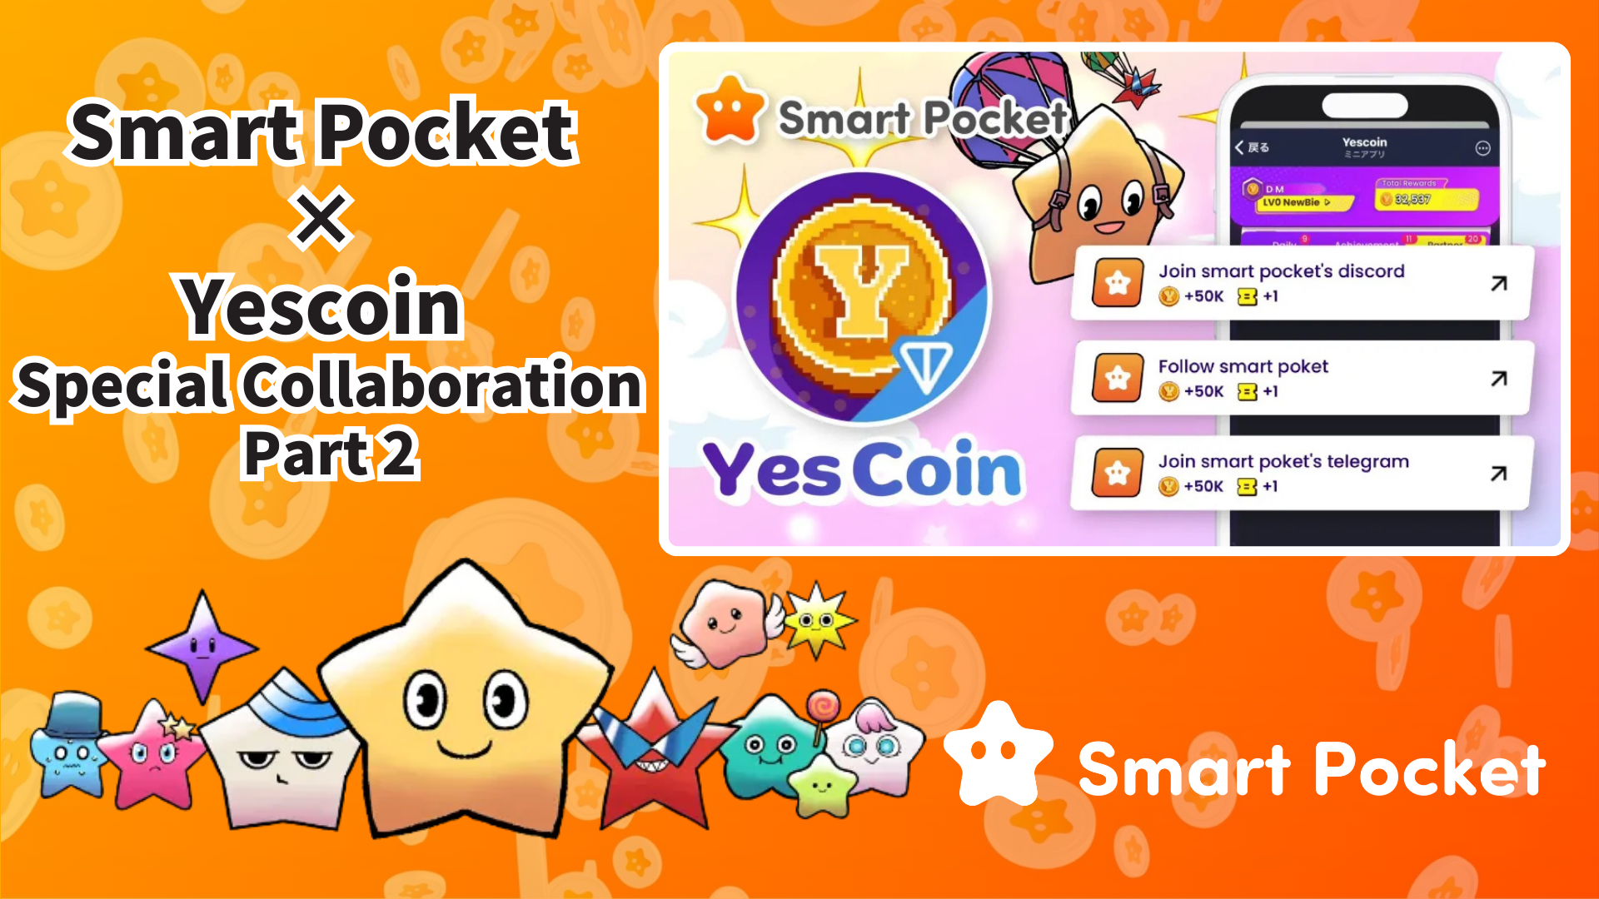

**Smart Pocket × Yescoin: Bắt đầu hợp tác lần 2!**

**Tin tức bất ngờ!**

**Sau thành công vang dội của lần hợp tác đầu tiên, Smart Pocket và Yescoin đã chính thức khởi động lần hợp tác thứ hai!**

**Lần này, người tham gia có cơ hội nhận tới 250,000 Yescoin miễn phí—vượt xa phần thưởng trước đó là 50,000 Yescoin!**

**Ngoài ra, một tin vui nữa: số thành viên chính thức trên Discord của Smart Pocket đã vượt qua con số 65,000! Sự tăng trưởng nhanh chóng của cộng đồng này là kết quả trực tiếp từ lần hợp tác thứ hai với Yescoin.**

# Mục lục

* Điểm nổi bật của lần hợp tác thứ hai
* Lợi ích của lần hợp tác
* Cách nhận thưởng (Hướng dẫn từng bước)
* Kết luận

# Điểm nổi bật của lần hợp tác thứ hai

Lần hợp tác đầu tiên giữa Smart Pocket và Yescoin đã nhận được phản hồi tuyệt vời. Lần thứ hai này hứa hẹn sẽ lớn hơn và tốt hơn nữa!

Một điểm nổi bật là sự gia tăng mức độ nhận diện của Smart Pocket thông qua hợp tác với Yescoin, một dự án lớn với 4 triệu người theo dõi. Hiện tại, ứng dụng Smart Pocket đã có hơn 1,1 triệu người dùng đăng ký, và cộng đồng Discord của họ đã vượt mốc 65,000 thành viên.

# Lợi ích của lần hợp tác

Người tham gia có thể nhận tổng cộng 250,000 Yescoin bằng cách hoàn thành 5 nhiệm vụ đơn giản. Mỗi nhiệm vụ trị giá 50,000 Yescoin:

* Theo dõi JAPAN DAO trên Instagram: 50,000 Yescoin
* Theo dõi sptokens trên X: 50,000 Yescoin
* Theo dõi pockemys trên X: 50,000 Yescoin
* Tham gia vào Discord của Smart Pocket: 50,000 Yescoin
* Tham gia vào Telegram của Smart Pocket: 50,000 Yescoin

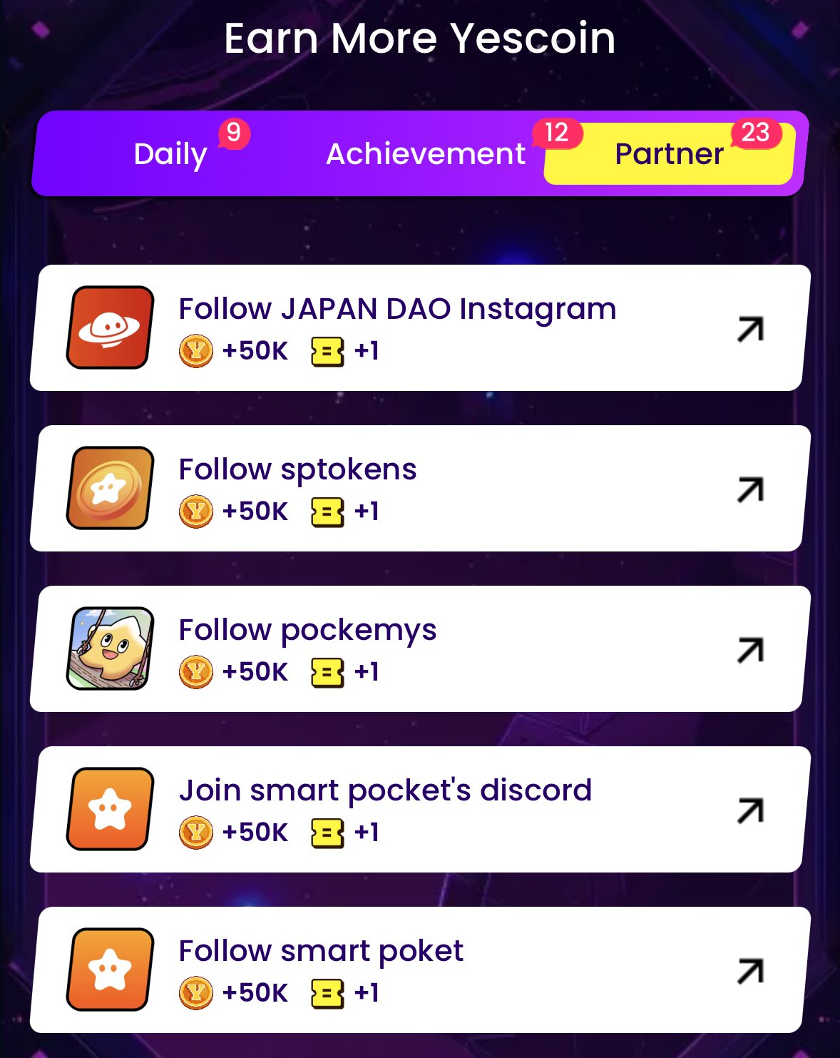

# Cách nhận thưởng (Hướng dẫn từng bước)

Nhận thưởng rất đơn giản! Hãy làm theo các bước sau:

1. Mở Yescoin: https://t.me/theYescoin_bot
2. Nhấn vào tab 'Earn'
3. Nhấn vào 'Partner'
4. Chọn từng nhiệm vụ hợp tác
5. Nhấn vào 'Check'
6. Nhấn vào 'Claim'

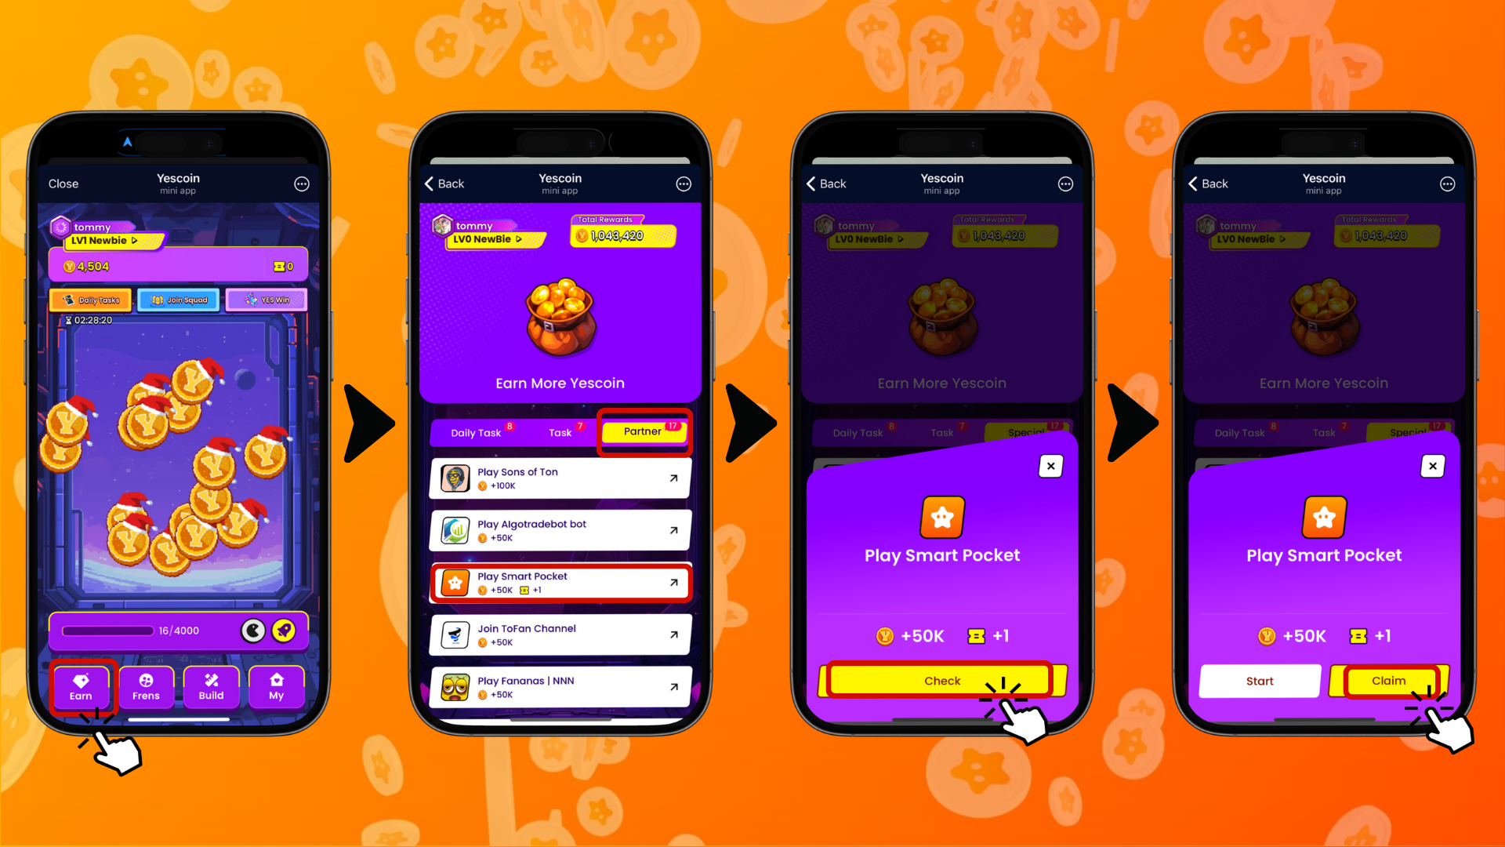

# Kết luận

Lần hợp tác thứ hai giữa Smart Pocket và Yescoin nổi bật vì ba lý do chính:

* Phần thưởng hấp dẫn: Nhận tới 250,000 Yescoin
* Cách tham gia đơn giản: Chỉ cần theo dõi hoặc tham gia cộng đồng
* Tiềm năng tương lai: Cơ hội phát triển từ sự cộng hưởng giữa hai dự án

Đừng bỏ lỡ thời gian hợp tác đặc biệt này!

📢 Luôn cập nhật thông tin 📢

* Trang web chính thức của Smart Pocket: https://smapocke.com/
* Discord chính thức của Smart Pocket: https://discord.com/invite/smartpocket
* Tài khoản X chính thức của Smart Pocket: https://x.com/smapocke
* Telegram chính thức của Smart Pocket: https://t.me/smartpocketjp